Уп 11

Крашенинникова Лада 01-23.ИСИП.9
ER-диаграмма
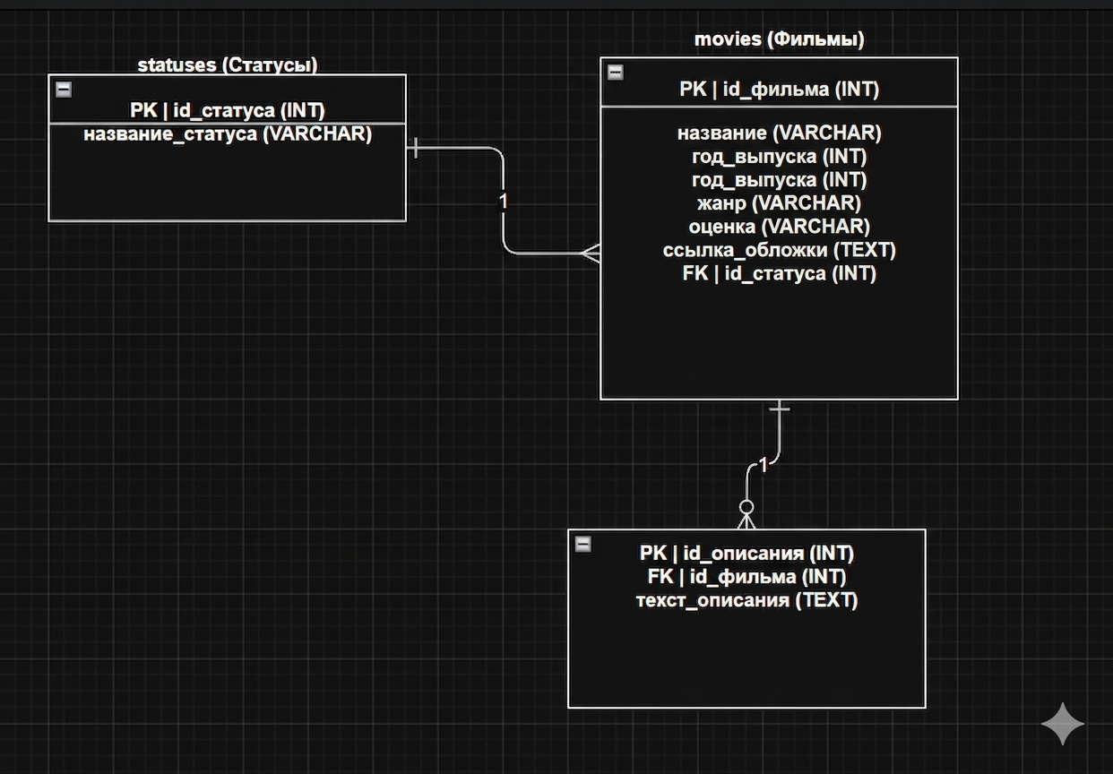

Таблицы

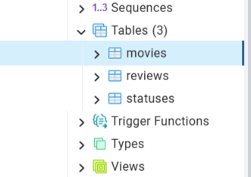

Выполнение SQL-запроса на объединение таблиц фильмов и статусов JOIN

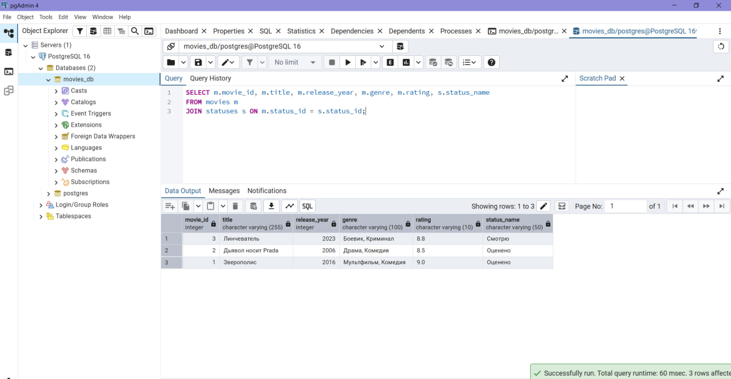

Выполнение SQL-запроса на объединение таблиц фильмов и описаний JOIN

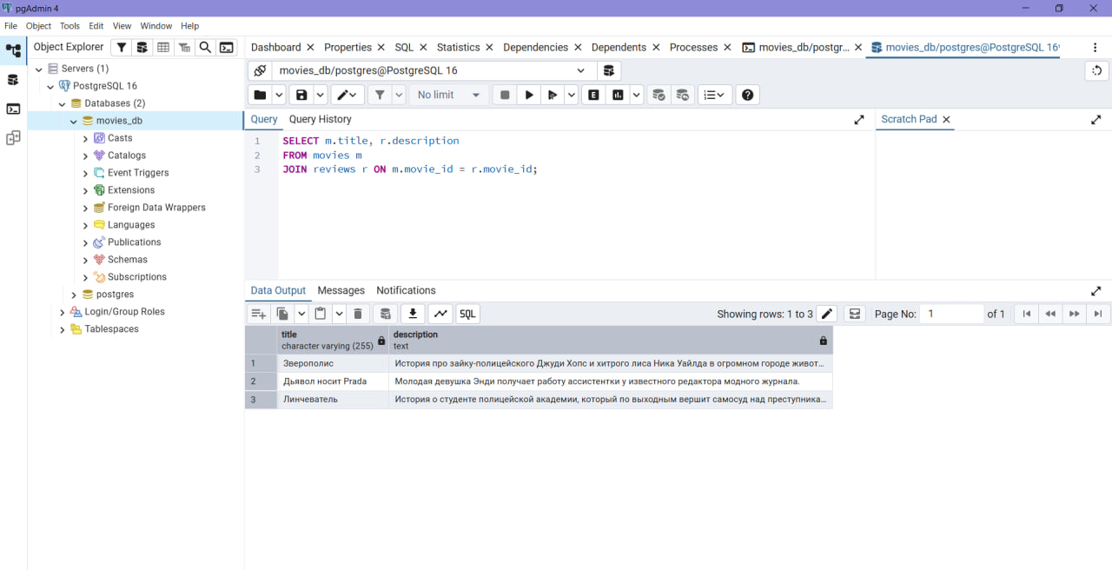
Запрос SELECT с условием WHERE

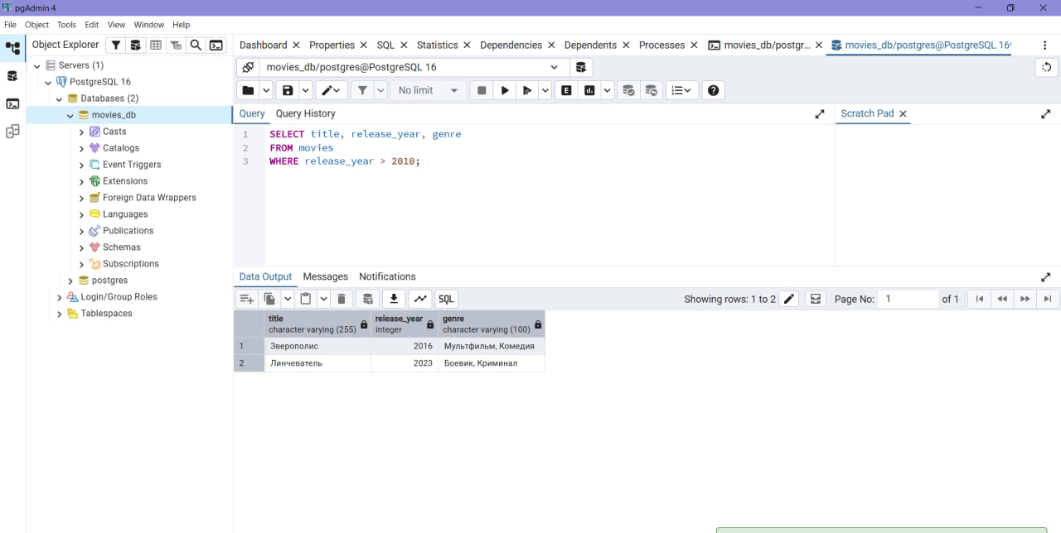

Запрос UPDATE

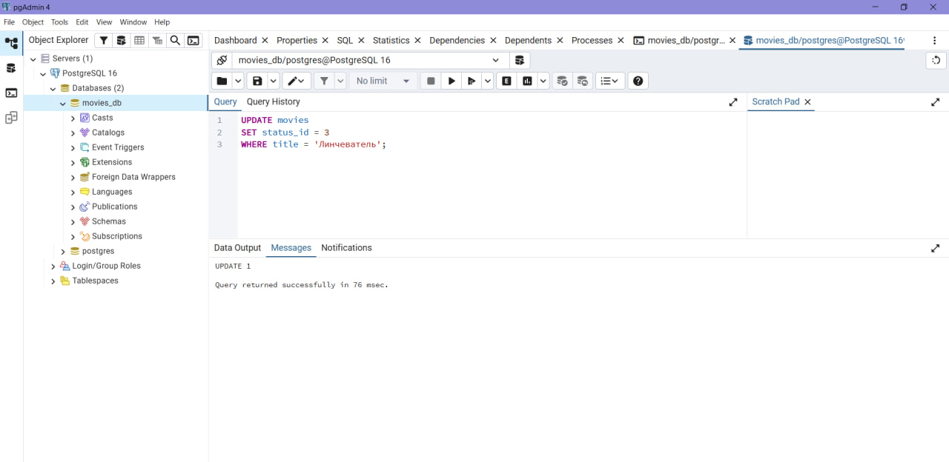

Запрос DELETE

